**TIN2025 - INTERNATIONALES WEIHNACHTSTURNIER DES SSHB - 2025**

Wie jedes Jahr am Ende des Jahres laden wir Sie zu unserem Internationalen Weihnachtsturnier TIN 2025 ein..

Auch dieses Jahr wird das Niveau sehr hoch sein. Unsere Freunde aus Deutschland und aus der Schweiz haben ihre Teilnahme bereits zugesagt. Wir sind bemüht, auch Teilnehmer anderer Nachbarländer für das Turnier zu gewinnen, um die europäische Identität unseres Vorhabens zu stärken.

Das Konzept, welches zum Erfolg der vergangenen Jahre beitrug, wird auch dieses Jahr weiter verfolgt und soll verbessert werden, um die Veranstaltung noch erfolgreicher als bereits in den vergangenen Jahren zu gestalten.

Wir hoffen, bei einem gemeinsamen Mittagessen (am großen, „runden“ Tisch) nicht nur auf sportlicher, sondern auch auf intellektueller und kultureller Ebene austauschen zu können. Was die Teilnehmer (Spieler und Familien) erhoffen können, ist eine einmalige Stimmung, symbolische Preise und noch vieles mehr. Nicht zu vergessen wäre dann noch die Gelegenheit, den Aufenthalt mit einem Besuch auf dem Straßburger Weihnachtsmarkt zu verknüpfen…. Neue Überraschungen werden dieses sportliche Wochenendereignis abrunden.

**Zögern Sie daher nicht,**

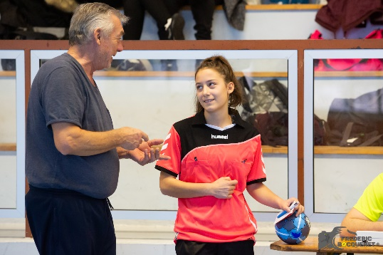**sich bald anzumelden**

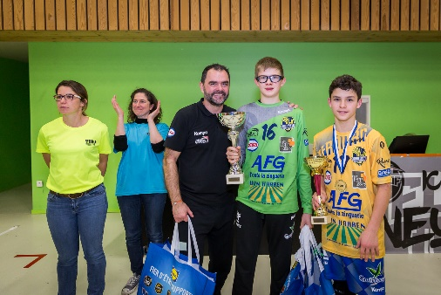

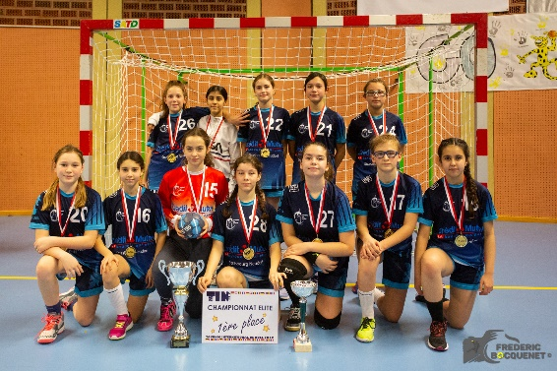

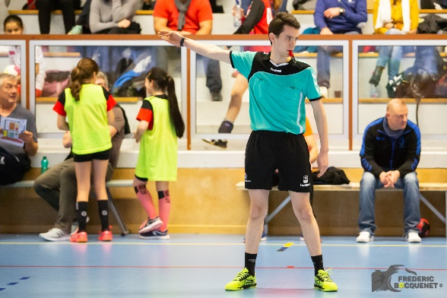

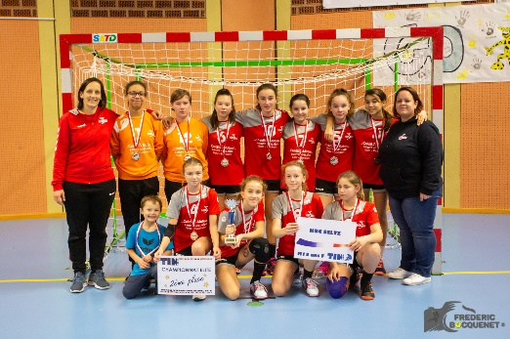.

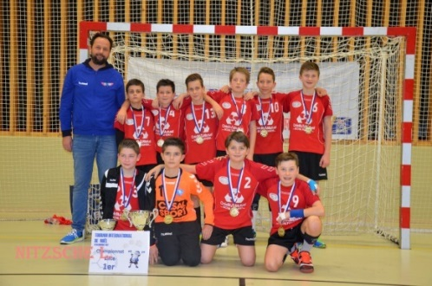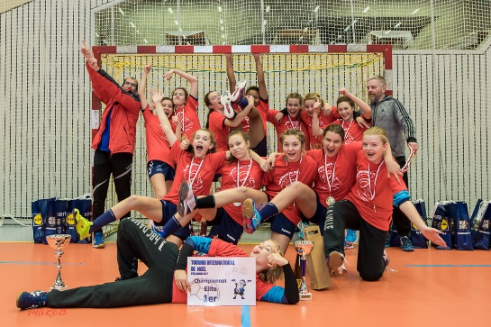

**TIN2025 - INTERNATIONALES WEIHNACHTSTURNIER DES SSHB - 2025**

**Turnierdetails**

Datum des Turniers: **Samstag, den 20. und Sonntag, den 21. Dezember 2025**

Kategorien: Samstag, den 20. Dezember

2009/2010/2011 Mädchen (regional)

2013/2014/2015 Jungen

2013/2014/2015 Mädchen

Sonntag, den 21. Dezember

2015/2016/2017 Mädchen

2015/2016/2017 Gemischt

2011/2012/2013 Jungen

Ablauf des Turniers: Samstag und Sonntag : den ganzen Tag

Das Turnier wird in 4 verschiedenen Stätten ausgetragen (Sporthallen im Umkreis von ca. 4 km), ein Transfer zu den Endspielen und zu den 2 Verpflegungssälen in der Pause um 12 Uhr sind organisiert.

Format: Das Turnierformat wurde in dem Bemühen gewählt, die Wartezeiten zwischen den einzelnen Spielen möglichst gering zu halten.

Snack: Ein kleiner Snack wird vor Ort in jeder Spielstätte angeboten (Samstag und Sonntag).

Verpflegung: Wie schon in den vergangenen Jahren, bieten wir zudem ein pauschales Verpflegungsangebot (inkl.: 1 warme Speise + 1 Getränk + 1 Nachtisch) zu einem Preis von **12 €**, für alle, einschließlich Eltern und Begleitpersonen.

Anmeldegebühr: Für die Teilnahme wird ein Kostenbeitrag von **60 €** pro Mannschaft (zu überweisen bei Anmeldung) erhoben.

Anmeldung: Bei Interesse an einer Teilnahme reservieren Sie sich Ihren Turnierplatz, indem Sie das ausgefüllte Anmeldeformular per E-Mail an [TINSSHB@SSHB.FR](mailto:TINSSHB@SSHB.FR) senden. Die Anmeldung tritt bei Empfang der Anmeldegebühr in Kraft.

**ACHTUNG: BEGRENZTE PLÄTZE – WARTEN SIE NICHT !!!**

Besonderheit: Um einer größtmöglichen Anzahl an Vereinen eine Teilnahme an dem Turnier zu ermöglichen, sind die Einschreibungen zunächst für jeden Verein auf 1 Mannschaft pro Kategorie limitiert.

Im Rahmen der verfügbaren Plätze können die „2.Mannschaften“ interessierter Vereine nachrücken.

Bitte geben Sie in Ihrer Anmeldemail an, in welcher Kategorie Sie eine Mannschaft anmelden möchten und wie viele Verpflegungstickets (Pauschale) Sie wünschen.

Die Anmeldungen werden bei Eingang der Anmeldegebühr bestätigt.

Die Anmeldegebühr kann per Banküberweisung bezahlt werden über unsere spezielle Plattform : <https://www.payasso.fr/strasbourg-sud-handball/tin2025>

**Bei Fragen bitte wenden Sie sich an:**

**Frédéric SEYS, 00 33 (0)6 76 06 40 98 / TINSSHB@SSHB.FR**

|  |  |  |  |  |  |  |  |  |  |  |  |  |  |  |  |  |  |  |  |  |  |  |  |  |  |  |  |  |  |  |  |  |  |  |  |  |  |  |  |  |  |  |  |  |  |
| --- | --- | --- | --- | --- | --- | --- | --- | --- | --- | --- | --- | --- | --- | --- | --- | --- | --- | --- | --- | --- | --- | --- | --- | --- | --- | --- | --- | --- | --- | --- | --- | --- | --- | --- | --- | --- | --- | --- | --- | --- | --- | --- | --- | --- | --- |
|** **INTERNATIONALES WEIHNACHTSTURNIER 2025**  **Anmeldeformular**  Der Verein ______________________________    **nimmt teil mit:**   |  |  |  |  |  | | --- | --- | --- | --- | --- | | **Kategorie** | **Nb** | **Verantwortlicher** | **Mail** | **Telephon** | | **2009/2010/2011 Mädchen** |  |  |  |  | | **2013/2014/2015 Jungen** |  |  |  |  | | **2013/2014/2015 Mädchen** |  |  |  |  | | **2015/2016/2017 Mädchen** |  |  |  |  | | **2015/2016/2017 Gemischt** |  |  |  |  | | **2011/2012/2013 Jungen** |  |  |  |  | | **insgesamt** |  | **X 60 € = _________** |  |  |   **Bitte notieren Sie den Namen eines Verantwortlichen pro Team und seine Kontaktdaten in Großbuchstaben.**  **Mahlzeit** Total :  und reserviert : _______ Verpflegungspauschalen (warmes Mittagessen) x **12€** = _______€  **FRIST 14. DEZEMBER 2025** (für Spieler, Trainer, Eltern und Begleitpersonen)  Die Anmeldegebühr kann per Banküberweisung bezahlt werden über unsere spezielle Plattform :  <https://www.payasso.fr/strasbourg-sud-handball/tin2025>   * Hinweis: Die Anmeldegebühr kann auch im Falle einer Nichtteilnahme nicht erstattet werden. * Hinweis: Wir möchten Sie darauf aufmerksam machen, dass sämtliches Bildmaterial des Turniers (Fotos, Videos) im Anschluss an die Veranstaltung für die Kommunikationsmittel des Vereins Strasbourg Sud Handball (Papier, Internet) genutzt werden kann.  |  |  |  |  |  | | --- | --- | --- | --- | --- | | Grands-Partenaires du tournoi |  |  |  |  | |